План конспект мастер-класса
Мастер-класс «Обучение младших школьников основам работы с текстильным материалом. Плетение в технике «Дергание».
Проводит: Хацкова Надежда Алексеевна (педагог дополнительного образования первой квалификационной категории)
Дата: 26 марта 2018 года
Время: 10 ч. 15 мин.
Место: МБОУ «Хиславичская СШ». Заседание районного методического объединения учителей начальных классов.
Аудитория: педагоги начальных классов
Тема: «Обучение младших школьников основам работы с текстилем» в рамках презентации программы ОДО «Волшебный клубок. Прикладное искусство и фольклор».
Цель: обобщение и распространение педагогического опыта по общеобразовательной программе дополнительного образования
Задачи:
- ознакомить учителей начальных классов с направлением программы;
- продемонстрировать педагогам эффективные приемы проведения занятий с детьми;
- отработать приемы в деятельностно-иммитационном режиме.
Оборудование и материалы:
- Учебный класс : столы, стулья.
- Нитки для вязания, ножницы.
Основные этапы мастер-класса:
- Организационный (приветствие, введение в тему мастер-класса)
- Демонстрационный (демонстрация наиболее эффективных приемов работы, комментарии, отработка приемов в деятельностном режиме);
- Заключительный (подведение итогов, рефлексия)

- Организационный этап
Уважаемые коллеги, в рамках мастер-класса я хочу представить вам проект программы и продемонстрировать эффективные формы работы с учениками начальных классов.
Нарушение естественной трансляции народной художественной культуры не могло не отразиться на духовном состоянии современного общества. К сожалению, в области детского фольклора процесс разрушения традиций повлек за собой забвение поэзии материнского пестования, а также сужение детского подвижного игрового репертуара. А ведь гениальность народной педагогики заключается в том, что она за многие тысячелетия своего существования выработала свои традиционные правила. Они точно соответствуют законам физического и интеллектуального развития ребенка и составляют своего рода систему. Бытовое искусство, фольклор опекает ребенка с рождения, сопровождает в детстве, отрочестве, вплоть до перехода в юность.
Сейчас надо искать новые формы и методы работы, способствующие успешному образовательному процессу, умственному, физическому развитию, воспитанию духовно-нравственных качеств ребенка. С этой целью разработана программа одногодичного курса изучения народного прикладного искусства и фольклора для детей младшего школьного возраста. В ней учащиеся постигают основы работы с текстилем: плетение, ткачество, шитье, вышивка. А также, знакомятся с народным детским фольклором.
Давно доказана связь речевого развития ребенка с уровнем развития тонких движений пальцев рук. Одновременно развиваются наблюдательность, внимание, память, воля. Дети с развитыми пальцами не ощущают трудностей обучении их грамоте, письму.
Использование на занятиях загадок, пословиц и поговорок, чтение и слушание сказок служит расширению кругозора учащихся. Подвижные игры, элементы пения и танца – снимают напряжение и усталость, укрепляют здоровье, развивают координацию движений т. е. являются «здоровьесберегающими технологиями».
Именно фольклор в силу своей специфики, многофункциональности и синкретизма создает прекрасные условия для вовлечения детей в разнообразную творческую деятельность и развития их креативных способностей. И начинать это делать как можно раньше. В нашем случае с начальной школы.

Основные блоки программы:
- художественный труд на основе знакомства с народным и декоративно-прикладным искусством (основы художественного ремесла);
- музыкально-поэтический, обрядово-календарный фольклор.

«Истоки способностей и дарования детей – на кончиках их пальцев» Чье это высказывание?
Верно, Сухомлинского В.А.

- Демонстрационный этап.
На первом этапе нашего занятия мы и поработаем пальчиками – освоим прием «Дергание» работы с нитками. Делать мы будем закладку. А чтобы наша закладка получилась нарядной, красивой правильно подберем цвета ниток. Дети на предыдущих занятиях эту мудрость освоили, посмотрим, как справятся взрослые.
- Использовать не более 2-3 цветов
- Применять светлотный контраст (темные и светлые)
- Учитывать теплохолодную цветовую гамму.
Для работы в технике «Дергание» нам понадобится пучок из 5-ти сложенных вдвое одинаковых по длине нитей. Цвета нитей мы выбрали, теперь отмеряем без линейки, подручным способом. Вспоминаем поговорку о рациональном использовании ресурсов.
«Семь раз отмерь – один раз отрежь».
А еще ниточка любит, чтобы ее прогладили руками несколько раз, сняли с нее напряжение. Тогда она привыкнет вашим рукам и станет податливой.
Следующие этапы работы:
- правильно закрепить пучок;
- положение пальцев рук при работе;
- техника работы пальцами.
Оказывается, не так все просто. Пальчики с начала слушаться не хотят. Главное – понять технологию процесса, а дальше – как по маслу.

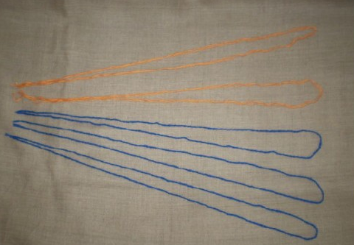 рис. 1 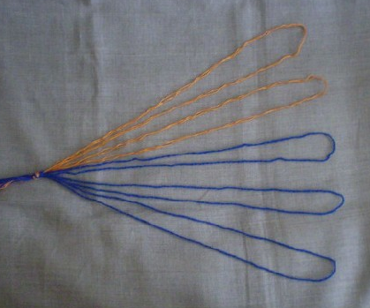 рис.2

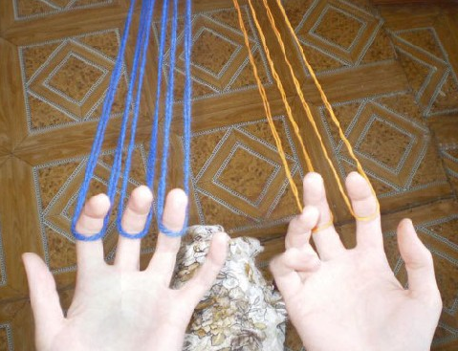 рис.3

После трудовой деятельности можно и отдохнуть. «Нет труда без отдыха; умей делать – умей и позабавиться». Поиграем.
Игры – своеобразная школа ребенка. В ней свои «предметы», «дисциплины». Одни развивают ловкость, быстроту, силу, меткость, другие приучают к сообразительности, вниманию. Коллективные игры заставляют детей в равной степени подчиняться воле всех. Игры проникнуты принципом справедливости, воздаяния по заслугам. Дети осознают свою связь с коллективом, подчинению общепринятым установлениям и порядкам. В новой педагогике это называется «социолизация».
- Поскольку мы в помещении, заведем игру-хоровод малой подвижности, но большой эмоциональности.
Игра «Дударь»
В начале выберем ведущего по считалке:
Аты-баты – шли солдаты,
Аты-баты – на базар,
Аты – баты – что купили?
Аты-баты – самовар,
Аты-баты – сколько стоит?
Аты баты – три рубля.
Аты-баты – кто выходит?
Аты-баты – кто выходит?
Аты-баты –вышел Я.
Считалочкой выбирается Дударь», становится в круг. Вокруг него идёт хоровод и поёт песню:
Дударь, Дударь, Дударище
старый, старый старичище.
Его под колоду, его под сырую,
его под гнилую.
– Дударь, Дударь, что болит?

Дударь показывает и называет, что у него болит (рука, голова, спина, коленка и т.д.), все кладут руки друг другу на это место и снова начинают ходить по кругу. Если ведущий на вопрос ответит «Здоров» - все разбегаются, ведущий ловит. Кого поймал – тот становится «Дударем».
В игре-хороводе ребятами осваиваются сразу несколько задач:
- умение четко и слаженно проговаривать (пропевать) слова в движении;
- вести хоровод можно в правую и в левую сторону;
- во время движения удерживать форму круга.

- Заключительный этап (подведение итогов, рефлексия)

Подведем итоги нашего мастер-класса.
В рамках сегодняшнего мастер-класса были продемонстрированы приемы практической работы с младшими школьниками с включением элементов народного фольклора.
Как вы считаете, с высоты вашего опыта работы будет ли это интересно детям? Можно применять на уроках для эффективного результата: пословицы и поговорки, считалки-скороговорки, игры ка составную часть главного – практической работы?
Закончим нашу работу народной пословицей «Не работа дорога - умение».
А я благодарю за внимание!

